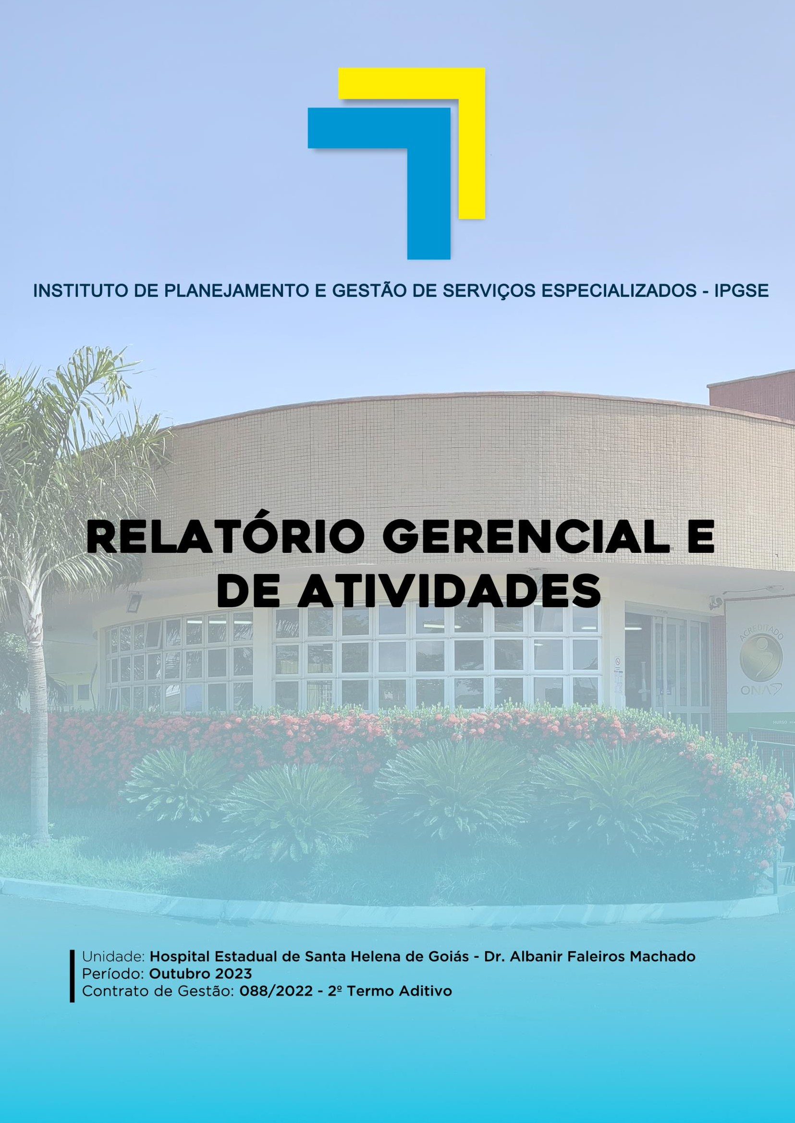


COMPOSIÇÃO DO CONSELHO DE ADMINISTRAÇÃO DA INSTITUIÇÃO:

Luiz Egídio Galetti – Presidente do Conselho; Henrique Hiroto Naoe – Membro;
Romero Leão Giovannetti – Membro; Thiago dos Santos Souza – Membro; Marina Porto Ferreira Junqueira – Membro;
Marcelo Sanches da Costa Carvalho – Membro.

COMPOSIÇÃO DO CONSELHO FISCAL

Membros Titulares:

Adalberto José da Silva – Membro; Edson Alves da Silva – Membro; Arício Vieira da Silva – Membro; Membros Suplentes:
Leonardo Vieira Campos – Membro; Gustavo César Minelli Martins – Membro; Rafael Camargos Lemes – Membro.

COMPOSIÇÃO DA DIRETORIA ESTATUTÁRIA

Aluísio Parmezani Pancracio – Diretor Presidente Ricardo Furtado Mendonça - Diretor Vice - Presidente Iara Alonso - Diretora Executiva
Ricardo Abou Rjeili - Diretor Técnico

Regina Pereira dos Santos Barros - Diretora Administrativa
2

Diógenes Alves Nascimento - Diretor Financeiro

Marcelo Silva Guimarães - Diretor de Relações Institucionais

Patrícia Mendes da Silva - Diretora de Desenvolvimento Organizacional.

SUPERINTENDÊNCIAS DO IPGSE – UNIDADE GESTORA

Romero Leão Giovannetti – Superintendente Administrativo; Diógenes Alves Nascimento – Superintendente Financeiro; Etiene Carla Miranda – Superintendente Técnico.

COMPOSIÇÃO DA DIRETORIA – UNIDADE GERIDA: UNIDADE HOSPITALAR: HERSO
Ubyratan Gonzaga Coelho – Diretor Geral – Acumulando funções de Diretor Técnico;
Tuany de Paula Terra – Diretora Administrativa;

Etiene Carla Miranda – Diretora Assistencial e Multiprofissional.

3

Sumário

- APRESENTAÇÃO 6
- IDENTIFICAÇÃO DA UNIDADE 6
  - Capacidade Instalada 7
  - Núcleo interno de regulação (NIR) 7
  - Serviço de integridade com a pele 8
  - Serviço de Desospitalização Hospitalar 9
  - Equipe Multiprofissional 9
  - Serviço de controle de infecções relacionada a assistência à saúde (SCIRAS). 17
    - MÉTODOS DE COLETA DE DADOS 18
    - ATIVIDADES DIÁRIAS SCIRAS 19
  - Núcleo hospitalar epidemiológico (NHE) 19
    - ROTINAS DO SETOR 20
  - Núcleo de educação permanente - NEP 22
  - Núcleo de segurança do paciente (NSP) 23
  - Farmácia 24
  - Laboratório de Análises clínicas 26
  - Agência Transfusional 27
  - Serviço Especializado em Segurança e Medicina do Trabalho (SESMT) 28
  - Comissões Técnicas Hospitalares 34
  - Dados Estatísticos 37
    - INTERNAÇÕES (SAÍDAS HOSPITALARES) 37
    - ATENDIMENTO AMBULATORIAL – MÉDICAS 38
    - ATENDIMENTO AMBULATORIAL – NÃO MÉDICAS 38
    - ATENDIMENTO LEITO DIA 39
    - SADT EXTERNO – EXAMES 39
    - INTERNAÇÃO 39
    - TAXA DE OCUPAÇÃO HOSPITALAR 40
      - TAXA DE OCUPAÇÃO HOSPITALAR POR CLÍNICAS 40
    - MÉDIA DE PERMANÊNCIA HOSPITALAR 40
      - MÉDIA DE PERMANÊNCIA HOSPITALAR POR CLÍNICA 41
    - ÍNDICE DE INTERVALO DE SUBSTITUIÇÃO DE HORAS 41
    - INDICADORES DE DESEMPENHO 42
    - AUTORIZAÇÃO DE INTERNAÇÃO HOSPITALAR 45
4
    - SERVIÇO DE ATENDIMENTO AO USUÁRIO (SAU) 45
    - TAXA DE SATISFAÇÃO 45
    - CONTROLE DE INFECÇÃO HOSPITALAR 46
    - TAXA DE MORTALIDADE OPERATÓRIA 46
    - ATENDIMENTOS URGÊNCIA/EMERGÊNCIA 46
    - CIRURGIAS REALIZADAS 46
    - CIRURGIAS PROGRAMADAS (Eletivas NIR) 46
    - CIRURGIAS POR ESPECIALIDADES 46
    - CIRURGIAS POR TIPO 47
    - CIRURGIAS POR PORTE 47
    - CIRURGIAS POR GRAU DE CONTAMINAÇÃO 47
    - PROCEDIMENTOS CIRÚRGICOS POR ESPECIALIDADE 48
    - PROCEDIMENTOS CIRÚRGICOS POR PORTE 48
    - ANESTESIAS POR UNIDADE 48
    - ANESTESIAS POR TIPO 49
    - TAXA DE CIRURGIAS DE URGÊNCIA REALIZADAS 49
    - MOTIVOS DE OCORRÊNCIAS CIRÚRGICAS 49
    - SADT INTERNO 50

5

APRESENTAÇÃO

Em consonância com o contrato firmado entre a Secretaria de Estado da Saúde de Goiás - SES/GO e o Instituto de Planejamento e Gestão de Serviços Especializados – IPGSE, para a gestão e operacionalização do Hospital Estadual de Santa Helena de Goiás Dr. Albanir Faleiros Machado – HERSO sob contrato N° 088/2022 SES/GO, firmado em caráter emergencial, apresenta nessa oportunidade o relatório de produção, ações e atividades referente ao período de outubro de 2023.
A Secretaria de Estado da Saúde de Goiás - SES/GO e o IPGSE renovaram através do 2º Termo Aditivo do Contrato de Gestão Emergencial de n º088/2022 - SES/GO em vigor até a presente data para gerenciamento do HERSO, hospital de referência em atendimentos de urgência e emergência no Sudoeste Goiano com perfil em atendimentos de pequenos e médio porte nas especialidades de Ortopedia-Traumatologia, Cirurgia Geral, Neurocirurgia, Cirurgia Vascular e Bucomaxilofacial, também conta com atendimentos ambulatoriais e Cirurgias Eletivas nas especialidade de Cirurgia Geral e Ortopedia, assim como exames de diagnóstico por imagem de Radiologia, Tomografia e Ultrassonografia, localizado na Av. Uirapuru, s/n - Parque Res. Isaura, CEP: 75.920.000, Santa Helena de Goiás – GO.
Missão: Prestar assistência hospitalar aos usuários do Sistema Único de Saúde de forma humanizada com segurança e qualidade, visando à satisfação dos clientes.
Visão: Ser referência no atendimento hospitalar de urgências e emergências em trauma e desenvolvimento profissional, focado na segurança do paciente no Estado de Goiás.
Valores: Segurança, Humanização, Qualidade e Ética.

As informações contidas neste relatório são referentes aos atendimentos, atividades, eventos e produção anual da instituição, os dados são extraídos dos mapas estatísticos dos setores e eletronicamente do sistema de gestão hospitalar SoulMV.

IDENTIFICAÇÃO DA UNIDADE

Nome: Hospital Estadual de Santa Helena de Goiás Dr. Albanir Faleiros Machado – HERSO.
CNES: 6665322

6

Endereço: Av. Uirapuru, s/n - Parque Res. Isaura, Santa Helena de Goiás - GO, 75920000.

Tipo de Unidade: Hospital Geral de Médio porte.

Funcionamento: 24 horas, 07 dias da semana, ininterruptamente.

Capacidade Instalada

O HERSO possui 69 leitos gerais, 18 leitos complementares Unidades de Terapia Intensiva (UTI) e 4 leitos dia, bem como outros setores de suporte, distribuídos da seguinte forma, onde totaliza-se 91:

Unidade de Internação: | Leitos:
Clínica Médica | 08
Clínica Médica Pediátrica | 08
Clínica Cirúrgica | 53
UTI Adulto | 18
Leito dia | 04
Tabela 1 - Lista de leitos de Unidades de Internação

ATIVIDADES REALIZADAS

Núcleo interno de regulação (NIR)

O HERSO conta com os serviços do núcleo interno de regulação – NIR para interface com o complexo regulador estadual dos serviços ofertados na instituição, bem como: atendimento de urgência e emergência, consultas ambulatoriais/cirurgias eletivas, exames de diagnóstico por imagem. O controle dos atendimentos de urgência e emergência assim como dos agendamentos dos serviços eletivos são realizados através dos sistemas

7

de gestão da Secretaria Estadual da Saúde (SES) pelos softwares: SERVIR e REGNET, estas ferramentas são geridas e gerenciadas pelo Complexo Regulador Estadual (CRE), sendo a unidade responsável pelo monitoramento e operacionalização da mesma. A fim de reduzir o índice de absenteísmo o HERSO adotou a prática de ligações telefônicas aos usuários para confirmação de procedimentos agendados.

Serviço de integridade com a pele

Com base no perfil de atendimento (trauma, politraumas, cirurgias ortopédicas e vascular) o HERSO implantou um enfermeiro exclusivo para curativos com foco no cuidado com a integridade da pele e no tratamento das feridas crônicas e agudas, este profissional possui habilidades e conhecimentos necessários para avaliação da ferida e escolha das barreiras a serem utilizadas, o paciente é acompanhado desde a sua internação até os retornos ambulatoriais para acompanhamento e direcionamento do usuário para melhor evolução e êxito no tratamento. Este profissional é responsável por traçar e prescrever o tratamento individualizado de acordo com a necessidade das lesões e para prevenção das mesmas, também é encarregado pelo envolvimento da equipe de enfermagem no cuidado diário no que tange a promoção, prevenção e tratamento das feridas. Neste mês de setembro, foram realizados 114 curativos em feridas de diversas complexidades.

Resumo por tipo de Ferida
DESCRIÇÃO | QUANTIDADE | %
F.O | 30 | 26%
Ferida de Pé diabético | 20 | 18%
Lesão por Ficção | 1 | 1%
Lesão por Pressão | 35 | 31%
Não informado | 1 | 1%
Síndrome de Fournier | 17 | 15%
TOTAL | 114 | 100 %
Tabela 2 - Resumo por tipo de Ferida com Curativo Realizado

Resumo por região de Ferida de Ferida
DESCRIÇÃO | QUANTIDADE | %

8

Resumo por região de Ferida de Ferida
DESCRIÇÃO | QUANTIDADE | %
Crânio | 6 | 5%
MID | 11 | 10%
MIE | 18 | 16%
Não informado | 7 | 6%
Pé direito | 11 | 10%
Pé esquerdo | 13 | 11%
Região Sacral | 42 | 37%
Trocanter direito | 3 | 3%
Trocanter esquerdo | 1 | 1%
Tórax | 2 | 2%
TOTAL | 114 | 100 %
Tabela 3 - Resumo por região de Ferida com Curativo Realizado

Serviço de Desospitalização Hospitalar

O serviço de desinternação hospitalar é composto pelos profissionais da equipe Multiprofissional da unidade, sendo: Psicóloga; Assistente Social; Médico, Enfermeira do Serviço Controle de Infecção Relacionada à Assistência à Saúde (SCIRAS); Enfermeiros e Nutricionista, estes traçam um tratamento terapêutico, a fim de agilizar e aprimora a efetivação do tratamento individualizado de acordo com a necessidade de cada paciente com objetivo de redução do período de permanência de usuários internados.

Equipe Multiprofissional

O HERSO presta assistência multiprofissional aos pacientes em âmbito hospitalar, contribuindo com a qualidade da assistência oferecida na promoção a saúde, prevenção e reabilitação, é realizado visita multiprofissional com intuito de elaborar estratégia de cuidado, facilitando a troca de informação, melhorar o desempenho das atividades, relações individuais e coletivas, pois todos, (empresa/colaboradores) trabalham focados no mesmo objetivo e o paciente se beneficia de um atendimento completo e individualizado.
Em continuidade as diversas ações constantemente realizadas pela Equipe Multiprofissional, através de uma gestão pautada no acolhimento, humanização, preconizando a segurança do paciente e a excelência nos atendimentos ofertados pela

9

unidade, as Coordenadoras de Psicologia e do Serviço Social da unidade promoveram aos acompanhantes que estavam na unidade uma ação para se auto conhecerem, e seus respectivos colegas de quarto e clínica, o acolhimento contínuo abrange as Clínicas: Ortopédica, Cirúrgica e Médica.
À ação ocorre de forma dinâmica através da interação dos próprios acompanhantes oferecendo um espaço de escuta acolhedora para sugestões, objetivando uma melhor abordagem no sentido de orientá-los quanto às normas e rotinas do Hospital, tendo como base a educação em saúde. A Ouvidoria do Herso promove mensalmente a entrega de bombons aos colaboradores elogiados por acompanhantes ou pacientes da unidade, através da leitura e preenchimento do formulário “Mensagem Amiga” disponibilizado em todas as Unidades de Internação da unidade. No mês de outubro, foram contabilizados elogios.
Gráfico 1 - Quantitativo de Elogios Recebidos

70
45
33
Agosto Setembro Outubro
Elogiados do mês

10

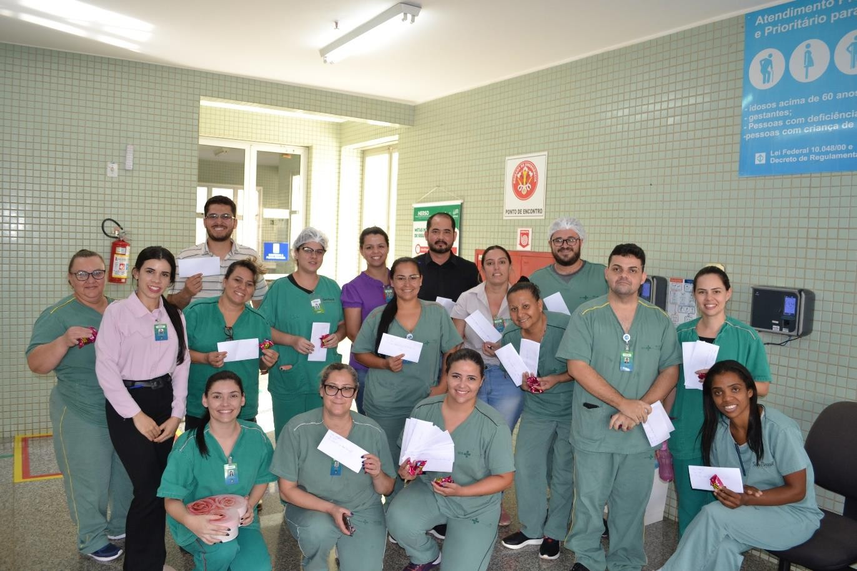

Figura 1 - Elogiados do mês
TREINAMENTO DE CURATIVOS

Foi promovido um treinamento essencial sobre técnicas avançadas de curativos nas Unidades de Internação entre os dias 16 e 18 de outubro. Esta iniciativa representa um marco significativo na busca contínua da excelência na prestação de serviços de saúde na região.
O treinamento, conduzido pelo enfermeiro e especialista em feridas, William da Silva, ofereceu uma oportunidade inestimável para os profissionais de saúde da unidade aprimorarem suas habilidades em curativos. Com foco na qualidade do atendimento ao paciente e na promoção de práticas clínicas atualizadas, os participantes tiveram a chance de adquirir conhecimentos práticos e teóricos sobre curativos, incluindo o uso de técnicas avançadas e materiais de última geração que fazem parte do rol de produtos disponibilizados no Herso.
A ação demonstra o compromisso do HERSO com a melhoria contínua dos cuidados de saúde prestados às pessoas que buscam tratamento em suas instalações. A capacitação de profissionais de saúde em técnicas atualizadas e práticas baseadas em evidências é um

11

elemento vital para garantir a segurança e a eficácia dos tratamentos, além de melhorar a experiência do paciente.
O treinamento sobre curativos nas Unidades de Internação do HERSO reflete um esforço proativo em elevar os padrões de atendimento médico na região do Sudoeste Goiano. Ao equipar os profissionais de saúde com conhecimentos e habilidades atualizados, o HERSO está fortalecendo sua posição como uma referência na prestação de cuidados de saúde de excelência.
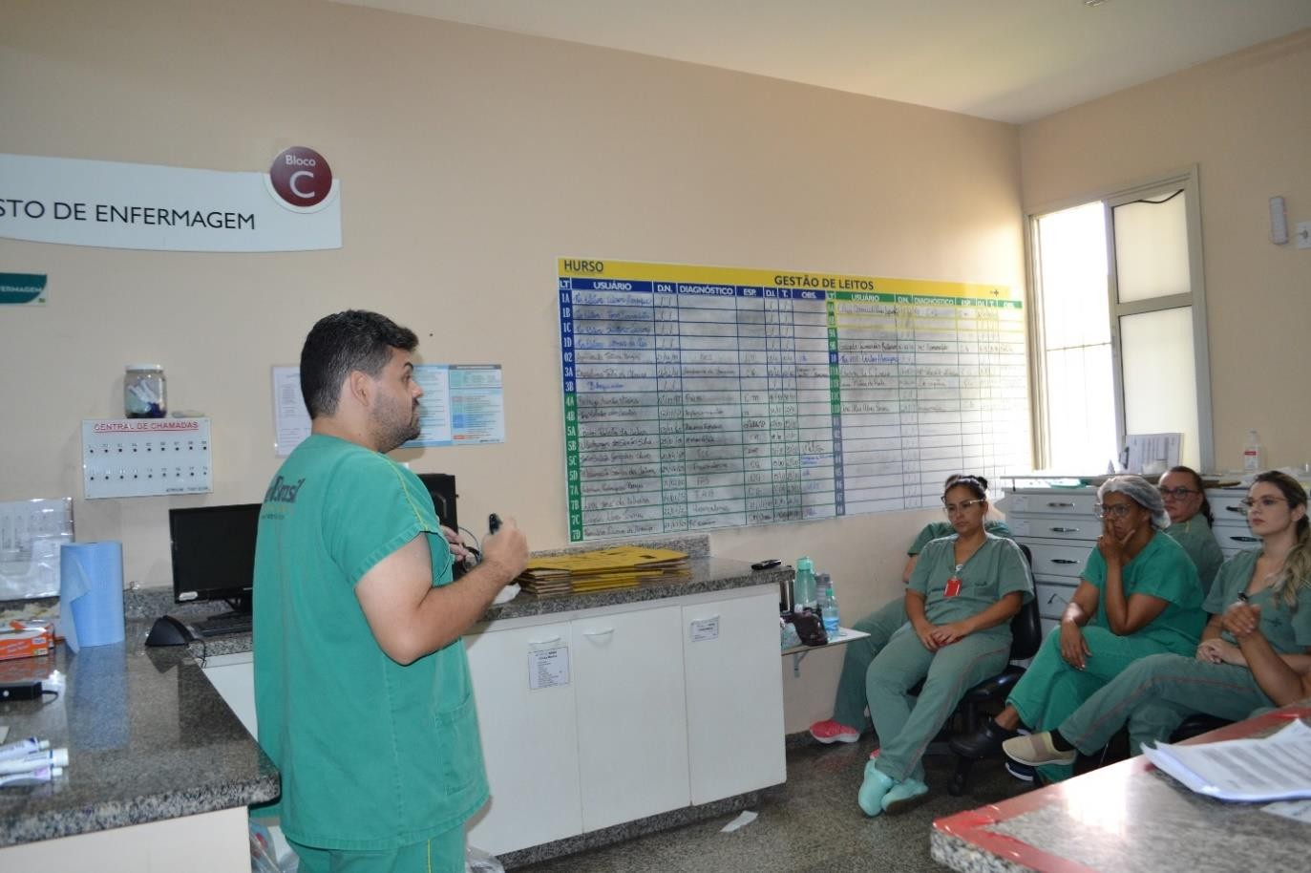
Figura 2 - Treinamento de Curativos

INVESTIMENTOS REALIZADOS

 CADEIRAS DE BANHO E DE RODAS

O Instituto de Planejamento e Gestão de Serviços Especializados (IPGSE), está investindo em melhorias significativas para sua unidade de atendimento. Recentemente, a instituição concluiu uma importante aquisição, trazendo para suas instalações um lote novo e moderno de carrinhos de banho e rodas.

12

Essa aquisição não apenas realça o compromisso do HERSO em fornecer um atendimento de alta qualidade aos seus pacientes, mas também reflete seu envolvimento contínuo em qualificar e aprimorar os equipamentos e promover ao paciente maior conforto e segurança. As novas cadeiras banhos e de rodas já estão contribuindo para uma experiência mais segura e eficiente para os pacientes e equipe de saúde, demonstrando o comprometimento do hospital com excelência no cuidado e na hospitalidade.
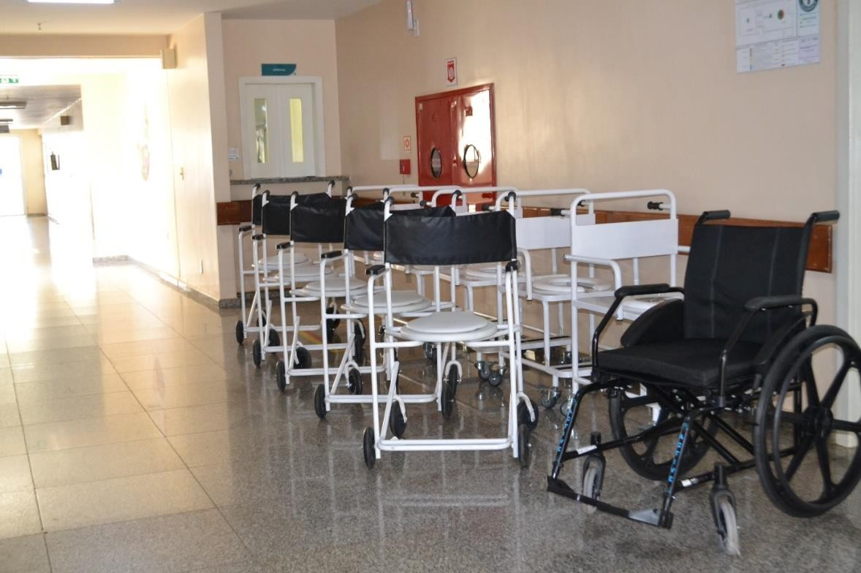
Figura 3 – Cadeiras de banho e rodas

PINTURA SALA CIRÚRGICA
O IPGSE, está atuando na renovação da pintura e outras melhorias nas Salas do Centro Cirúrgico. Essas melhorias não representam apenas um investimento tangível na qualidade dos cuidados de saúde prestados, mas também simbolizam o compromisso contínuo da HERSO em oferecer um ambiente de trabalho inspirador para sua equipe de profissionais de saúde.

A iniciativa visa melhorar ainda mais as instalações do HERSO, garantindo um ambiente cirúrgico de qualidade, onde a segurança e o bem-estar dos pacientes estão no foco de seus profissionais e da unidade. Como parte desse esforço, uma das principais áreas de

13

abordagem é a renovação da pintura, bem como outras melhorias nas Salas do Centro Cirúrgico.
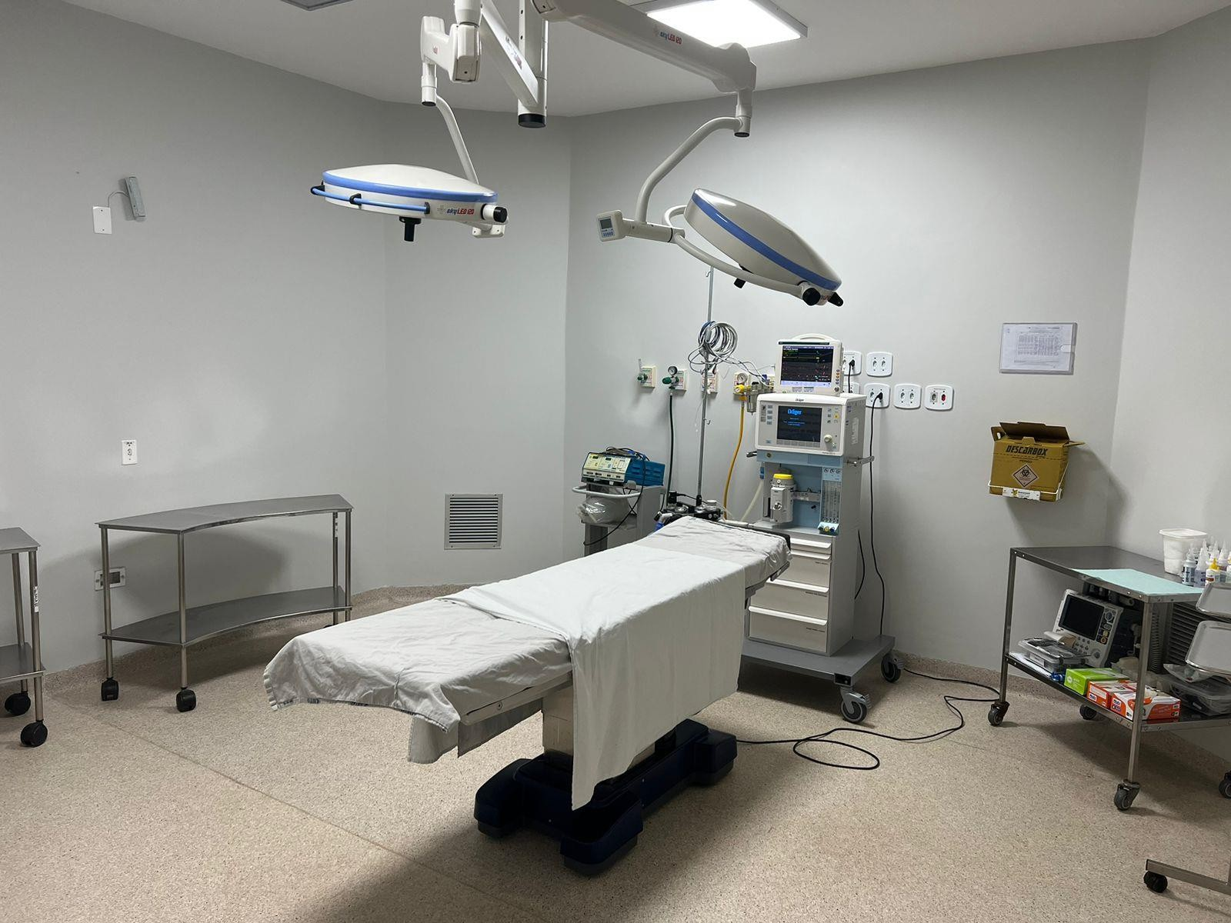

Figura 4 - Pintura nas Salas Cirúrgicas do Herso

QUARTA ROSA – OUTUBRO ROSA
O Herso iniciou cedo suas ações de alusão ao outubro rosa, entre elas utilizou de propor aos colaboradores o uso da roupa Rosa nas quartas-feiras também em comparação ao “As Quartas Usamos Rosa”, famosa frase do filme Meninas Malvadas.

14

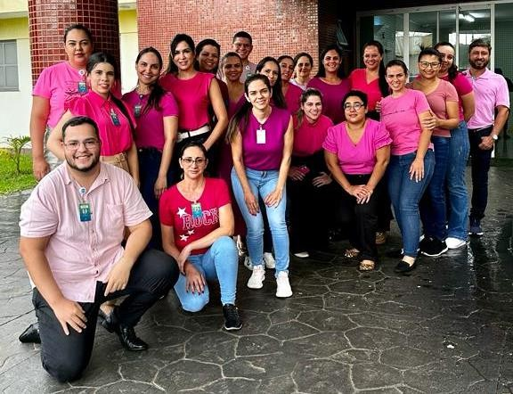
Figura 5 - Quarta-feira do Rosa

DIA R – OUTUBRO ROSA

Em conformidade a solicitação oriunda da Secretaria de Estado da Saúde de Goiás, foi promovido na unidade o Dia “R”, em 18 de outubro. O Herso, realizou uma palestra sobre o autoexame em parceria a Comissão de Humanização.
No dia 18 foi realizado uma palestra sobre o auto exame e a prevenção do câncer de mama. Sob o inspirador lema “Se Toca, Mulher”, o HERSO intensificou esforços para conscientizar o público sobre a importância do autoexame como uma ferramenta crucial na detecção precoce do câncer de mama. A palestrante, Dejacy Marques, que atua como Técnica de Enfermagem e é responsável pela realização de mamografias no município de Santa Helena de Goiás há mais de três anos, enfatizou a necessidade de realizar o exame de mamografia e o Papanicolau anualmente.
Essa iniciativa do Hospital Estadual de Santa Helena de Goiás Dr. Albanir Faleiros Machado não apenas realça a relevância do autoexame na prevenção do câncer de mama, mas
15

também destaca o compromisso contínuo da instituição e do governo estadual em promover a saúde e o bem-estar da comunidade. A conscientização gerada por essa ação é um passo fundamental na luta contra o câncer de mama e na promoção da saúde tanto feminina quanto masculina.
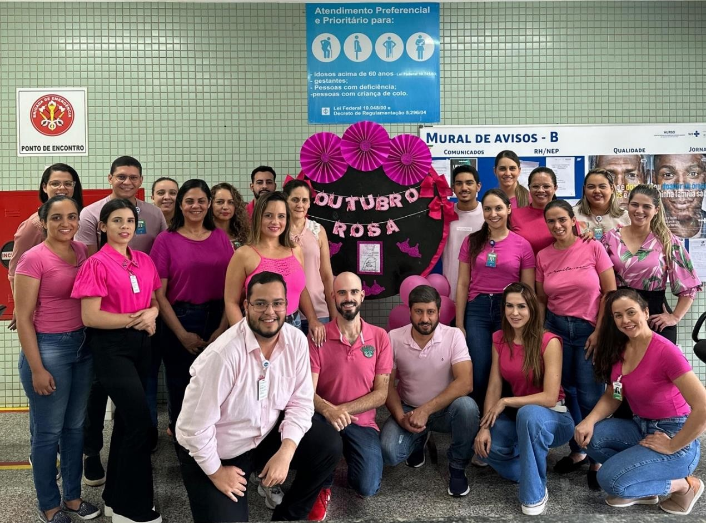
Figura 6 - Dia R no Herso

CERTIFICADO DE NUTRILEGAL

O Ipgse conquistou um certificado em reconhecimento ao notável desempenho de seus colaboradores e à excelência da Coordenação do Serviço de Nutrição da unidade. O prestigioso Certificado de Nutrilegal, conferido pelo Conselho Regional de Nutrição, aplaude a excepcional prática profissional na área hospitalar, como atestado por meio de uma minuciosa visita realizada no dia 27 de setembro. Este reconhecimento é um testemunho do comprometimento do HERSO com o mais elevado padrão de qualidade em cuidados de saúde e nutrição.

16

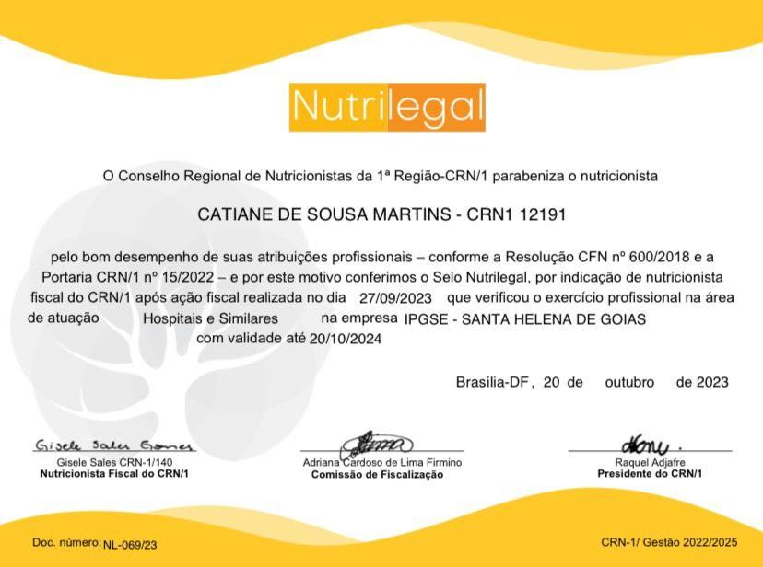
Figura 7 - Cerificado NutriLegal

Serviço de controle de infecções relacionada a assistência à saúde (SCIRAS)
De acordo com a Portaria nº 2.616/98, a Vigilância Epidemiológica das Infecções Hospitalares é a observação ativa, sistemática, e contínua de sua ocorrência e distribuição entre pacientes, hospitalizados ou não, e dos eventos e condições que afetam o risco de sua ocorrência, com vistas à execução oportuna das ações de prevenção e controle; Realizar a adequação, implementação, e supervisão das normas e rotinas técnico- operacionais; Promover e acompanhar a capacitação do quadro de funcionários da instituição.
Promover o uso racional de antimicrobianos, de germicidas e de materiais médico- hospitalares. O primeiro objetivo da Vigilância Epidemiológica é a determinação do número e tipos de Infecção Relacionada à Assistência à Saúde endêmicas no hospital e nas diversas unidades de internação, para que qualquer desvio seja prontamente reconhecido. Além disso, a vigilância epidemiológica é um instrumento que permite medir a eficácia de uma estratégia de intervenção de Controle de Infecção Relacionada à Assistência à Saúde.

17

MÉTODOS DE COLETA DE DADOS:

O SCIRAS do HERSO realiza a vigilância ativa fazendo a seguinte coleta de dados:

- Visita nas Unidades de Terapia Intensiva, clínica médica adulto, clínica médica pediátrica, clínica cirúrgica, clínica ortopédica, box, sala vermelha e amarela diariamente, para avaliação dos casos suspeitos (Sugeridos pela equipe multiprofissional);
- Avaliação dos pacientes que receberam prescrição de antibióticos para doenças não relacionadas ao motivo de internação, ou por antibioticoprofilaxia;
- Revisão diária dos resultados de culturas do laboratório de microbiologia;

- Vigilância dos egressos dos pacientes submetidos a procedimento cirúrgico;

- Observação das rotinas assistências e educação continuada pontuando falhas identificadas na rotina, abertura de eventos e não conformidades;
- Acompanhamento de fluxo de rotinas estabelecidas e correção delas quando necessário;
- Auditoria observacional de Higienização das mãos por meio do formulário de observação dos 5 momentos (Antes de tocar o paciente; antes de realizar procedimento limpo/asséptico; após o risco de exposição a fluidos corporais; após tocar o paciente e após tocar superfícies próximas ao paciente).
Os dados coletados devem ser analisados e interpretados. Taxas devem ser calculadas para avaliação do padrão endêmico e detecção precoce de possíveis surtos. Os dados obtidos na vigilância são utilizados no cálculo de taxas, como taxa de incidência, e índices de Infecção Relacionada à Assistência à Saúde - IRAS em diversas unidades de internação.
A vigilância rotineira possibilita a coleta de numeradores para estas taxas, sendo importante determinar quais tipos de análise serão realizados para que denominadores adequados sejam obtidos. O denominador deve refletir os pacientes em risco para aquele evento e várias opções têm sido discutidas para melhor refletir a ocorrência de IRAS (por exemplo, paciente-dia, número de cirurgias, procedimento-dia). Os indicadores são disponibilizados via sistema Interact, enviado via e-mail para o serviço de qualidade do

18

hospital, plataforma online LimeSurvey e apresentado na reunião mensal da Comissão de Controle de Infecção Hospitalar - CCIRAS.

ATIVIDADES DIÁRIAS SCIRAS:

- Visita multidisciplinar UTI – preenchimento de formulário específico de busca ativa e contribuem com o levantamento de necessidades do paciente.
- Visita multidisciplinar Clínicas – acompanhamento por passagem de plantão e contribuem com o levantamento de necessidades do paciente.
- Atualização de planilha de precauções e isolamentos e envio por e-mail.
- Sinalização de precauções e demais necessidades;
- Abertura de não conformidades observadas;
- Preenchimento das planilhas com levantamentos de dados para os indicadores (paciente dia, dispositivos dia);
- Atualização de planilha de culturas com seus resultados;
- Alimentação de planilha de sepse;
- Alimentação de planilha de bundles de manutenção por amostragem;
- Auditoria de observação de higienização das mãos pelo tablet.
- Alimentação de planilha de observação de higienização das mãos;
- Acompanhamento de egressos cirúrgicos e atualização de planilha de acompanhamento;
- Estudos de casos para investigação de IRAS;
- Acompanhamento e avaliação de prescrições de antibióticos;
- Integração setorial sempre que necessário;
- Toda quarta-feira retira checklist de inserção e demais formulários físicos do serviço, incluir a quantidade na planilha de acompanhamento;
- Alimentação mensal dos indicadores, relatórios, plataformas obrigatórias da SCIRAS pela legislação como limesurvey e SIGUS;
- Auditoria diária dos dispositivos invasivos e alimentação da planilha;
- Acompanhamento dos pacientes admitidos oriundos de outro serviço, para rastreio de colonização e não conformidades relacionadas ao protocolo.

Núcleo hospitalar epidemiológico (NHE)

A Portaria n.º 2.529, de 23 de novembro de 2004, da Secretaria de Vigilância em Saúde do Ministério da Saúde (SVS/MS), instituiu o Subsistema Nacional de Vigilância
19

Epidemiológica em Âmbito Hospitalar com a criação de uma rede de 190 núcleos hospitalares de epidemiologia (NHE) em hospitais de referência no Brasil. O HERSO conta com o NHE com objetivo de detectar e investigar doenças de notificação compulsória atendidas no hospital.
É um conjunto de ações que proporcionam o conhecimento, a detecção ou prevenção de qualquer mudança nos fatores determinantes e condicionantes de saúde individual ou coletiva, com a finalidade de recomendar e adotar as medidas de prevenção e controle das doenças ou agravos e interrupção da cadeia de transmissão dessas doenças.
Faz parte da rotina diária as notificações epidemiológicas, a qual consiste na comunicação feita à autoridade sanitária por profissionais do NHE da ocorrência de determinada doença ou agravo à saúde, para a adoção das medidas de intervenção pertinentes.
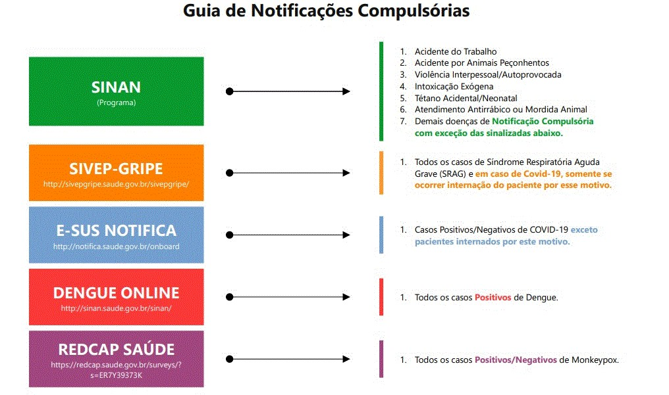

ROTINAS DO SETOR:

- Visita setorial;
- Investigação passiva e ativa dos pacientes que deram entrada na instituição;
- Levantamento de dados e preenchimento de notificações compulsórias de doenças, agravos e eventos de Saúde Pública (DAE);
- Alimentação das planilhas de acompanhamento;
- Investigação de óbitos conforme solicitado pela vigilância municipal;
- Digitação de todas as fichas em tempo oportuno;

20

- Participar das reuniões e treinamentos do estado;
- Toda segunda-feira é gerado e enviado o lote de notificação por e-mail.
TREINAMENTO SOBRE PROTOCOLO DE SEPSE

O Hospital Estadual de Santa Helena de Goiás Dr. Albanir Faleiros Machado (HERSO), unidade da Secretaria de Estado da Saúde de Goiás (SES-GO), realizou um treinamento entre os dias 23 e 24 de outubro, onde profissionais de diversas áreas da saúde puderam aprimorar seus conhecimentos em relação ao Protocolo de SEPSE.
A SEPSE, uma das condições médicas mais críticas e desafiadoras, exige um tratamento rápido e eficaz. Para facilitar a compreensão e a assimilação deste protocolo essencial, a Coordenação do Serviço de Controle de Infecção Relacionada à Assistência à Saúde (SCIRAS) do HERSO apresentou uma abordagem criativa e envolvente. Eles desenvolveram um jogo em forma de tabuleiro, com o tema de Halloween, destinado a treinar, revisar e memorizar todos os detalhes do protocolo de sepse institucional.
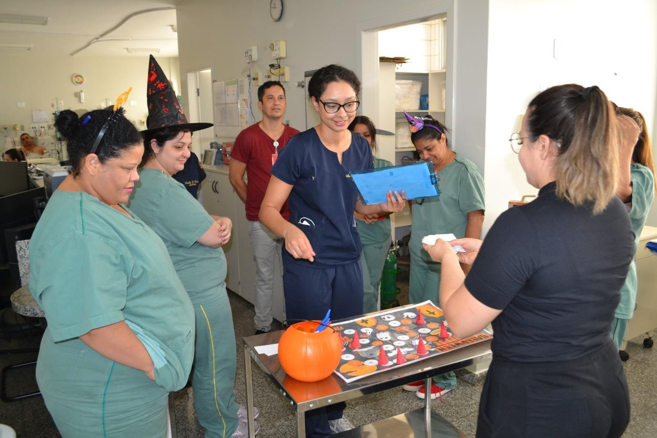

Figura 8 - Treinamento de SPESE temático

21

Núcleo de educação permanente - NEP

O NEP visa atender as demandas de treinamento da equipe multiprofissional da instituição, com propostas de metodologias ativas com base no compromisso de desenvolvimento e capacitação dos colaboradores voltado para o aprimoramento da qualidade da assistência ao paciente.
Segue os temas abordados no decorrer de setembro de 2023:

SETOR | TEMAS ABORDADOS | Nº DE PART. | CARGA HORÁRIA: | DATA: | FACILITADOR:
AGT | HEMOVIGILÂNCIA | 8 | 05:00:00 | 15/10/2023 | ARIANY
ASSISTÊNCIA | HUMANIZAÇÃO NA ASSISTÊNCIA | 161 | 07:00:00 | 09/10/2023  à 11/10/2023  16/10/2023  à 18/10/2023 | CARLOS FURQUIM
FISIOTERAPIA | COLETA DE ASPIRADO TRAQUEAL PARA CULTURA | 20 | 00:45:00 | 17/10/2023  à 19/10/2023 | MILLENE
QUALIDADE | SISTEMA INTERACT | 22 | 00:50:00 | 25/10/2023  E 26/10/2023 | ROBERTA
QUALIDADE | RISCO MANAGER | 12 | 02:30:00 | 25/10/2023 | ROBERTA
NUTRIÇÃO CLÍNICA | DIARRÉIA | 4 | 00:30:00 | 25/10/2023 | RENATA
NSP | IDENTIFICAÇÃO DO PACIENTE | 11 | 00:30:00 | 27/10/2023 | LIDIANE
RH/NEP | INTEGRAÇÃO INSTITUCIONAL | 5 | 05:00:00 | 02/10/2023 | EQUIPE DE INTEGRAÇÃO
RH/NEP | ROTEIRO DE INTEGRAÇÃO | 6 | 13:20:00 | 3,4,18 E  19/10/2023 | EQUIPE DE INTEGRAÇÃO

22

SETOR | TEMAS ABORDADOS | Nº DE PART. | CARGA HORÁRIA: | DATA: | FACILITADOR:
SCIRAS | PROTOCOLO DE SEPSE | 152 | 02:30:00 | 23/10/2023  E 24/10/2023 | EQUIPE SCIRAS
SCIRAS | INSERÇÃO AVP/DATA/EQUIPE TEMPO ÚTIL | 115 | 01:30:00 | 04/10/2023  à 06/10/2023 | WESLEY/VERA/MARA
SESMT | NR-05- CIPA | 16 | 05:00:00 | 05/10/2023 | CARLA/JULIANA/RU- BENS
SESMT | INTEGRAÇÃO DE SEGURANÇA | 8 | 04:30:00 | 02/10/2023,  03/10/2023  E 18/10/2023 | CARLA/KELLYSON
FARMÁCIA | DUPLA CHECAGEM | 8 | 00:30:00 | 24/10/2023 | LOIANNY/BARABARA
PSICOLOGIA | HUMANIZAÇÃO NAS UTIS | 164 | 07:00:00 | 09/10/2023  à 11/10/2023 E  16/10/2023  à 18/10/2023 | MAYNA/CARLOS
TOTAL: |  | 712 | 56:25:00

Núcleo de segurança do paciente (NSP)

O Ministério da Saúde instituiu o Programa Nacional de Segurança do Paciente - PNSP por meio da portaria N° 529 de 1 de abril de 2013, que tem por objetivo geral contribuir para a qualificação do cuidado em saúde em todos os estabelecimentos de saúde do território nacional. Promovendo e apoiando a implementação de iniciativas voltadas à segurança do paciente em diferentes áreas da atenção, organização e gestão de serviços de saúde, por meio da implantação da gestão de risco e de Núcleos de Segurança do Paciente - NSP nos estabelecimentos de saúde.
A segurança do paciente corresponde à redução ao mínimo aceitável do risco de dano desnecessário associado ao cuidado de saúde. Compreender os fatores associados à ocorrência dos incidentes orienta a elaboração de ações para redução do risco, aumentando a segurança do paciente. A resposta da organização ao incidente inclui medidas para a
23

situação específica com consequente aprendizado que leva a mudanças no sistema em um movimento de melhoria contínua da qualidade. O Núcleo de Segurança do Paciente-NSP elaborou o Plano de Segurança do Paciente em Serviços de Saúde. O Plano estabelece estratégias e ações de gestão de risco, conforme as atividades desenvolvidas pela instituição. Em 2022 o NSP recebeu 1.097 ocorrências com a média de 91,4 notificações/mês, no período de janeiro a dezembro. As notificações são encaminhadas para o gestor da área para análise crítica e providencias com plano de ação com proposta de ações corretivas e preventivas a fim de mitigar os problemas.
Quando se trata de eventos adversos com danos graves ou óbitos é realizada a análise crítica do incidente, que é composta por análise de causa raiz pela metodologia de Ishikawa e elaboração de plano de ação para evitar futuras recorrências de eventos similares. Todo esse trabalho é realizado por um Time de Investigação, composto por membros do NSP, membros da Comissão de Óbito e os envolvidos no evento. O NSP realiza visitas diárias nos leitos dos pacientes e acompanha os indicadores dos protocolos de cirurgia segura, prevenção de quedas, lesão por pressão, segurança na cadeia medicamentosa e identificação do paciente.

Farmácia

O serviço de farmácia hospitalar tem em suas atribuições atividades clinico- assistenciais e farmácia de produção. A estrutura da farmácia é composta por uma farmácia central e uma farmácia satélite localizada dento do centro cirúrgico (CC) que atende o CC e Unidades de Terapia Intensiva I e II. A farmácia de produção é responsável pela montagem de kits a cada 12 horas para atender as unidades de Clínica Médica, Cirúrgica e Ortopédica, além da dispensação de medicamentos de urgência.
À assistência Farmacêutica é integrada em toda cadeia de medicamentosa, para a contribuição no cuidado a saúde e segurança do paciente. A prescrição no hospital é informatizada e interfaceada com a farmácia, permitindo rastreabilidade desde aquisição ao final da cadeia medicamentosa.

24

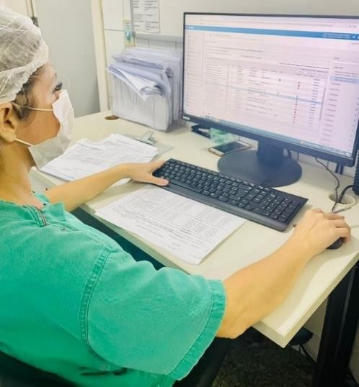
Durante a Assistência, é realizada a farmacovigilância e tecno vigilância de todos os materiais e medicamentos para que seja garantida a compreensão, detecção e prevenção de efeitos adversos ou problemas relacionados a insumos farmacêuticos. As queixas são notificadas a Agência Nacional de Vigilância Sanitária através do VIGIMED e NOTIVISA.
A implantação da Farmácia Clínica se deu juntamente com a abertura do hospital no dia 2 de julho
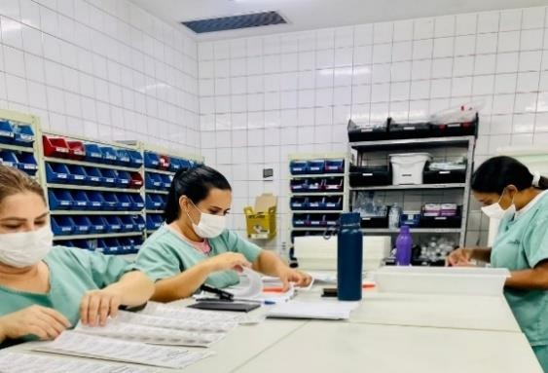
de 2010. Atualmente contamos com 9 farmacêuticos que atuam desde a admissão, avaliação de risco, reconciliação farmacêutica, intervenções, análise de prescrições até a alta do paciente; também são realizadas consultas não médicas no retorno do usuário, para garantia do uso correto do medicamento e adesão ao tratamento prescrito pelo médico durante a alta hospitalar. Realiza ainda em conjunto com o Núcleo de Segurança de paciente, treinamentos e orientações no que
envolve medicamentos, materiais e apoio a implantação da Cultura de Segurança. Além disso, a Farmácia Clínica opera em conjunto com o SCIRAS, promovendo o uso racional de antimicrobianos, propondo-se a contribuir para a redução de Infecções Relacionadas à Saúde e prevenção de resistência bacteriana.
O HERSO também conta com a Comissão de Farmácia e Terapêutica que foi composta na data de 12/12/2017, com o intuito primário de contribuir com a qualidade e racionalização sistemática de medicamentos e materiais hospitalares promovendo assim a padronização de mat./med., visando economicidade, segurança e qualidade na aquisição destes itens melhorando assistência dos serviços prestados e estabelecendo normas e rotinas que assegurem qualidade e segurança na cadeia medicamentosa do paciente através da padronização/despadronização de mat./med., para que haja efetividade e melhoria na assistência e promoção da saúde no HERSO.

TREINAMENTO SOBRE DUPLA CHECAGEM

25

Foi promovido, no dia 19 de outubro, um treinamento de vital importância em parceria entre a Coordenação de Farmácia e o Núcleo de Segurança do Paciente do HERSO.
A Dupla Checagem, um protocolo rigoroso de segurança, envolve uma revisão minuciosa por duas pessoas independentes, garantindo que a medicação correta seja dispensada ao paciente de acordo com a prescrição médica. Essa iniciativa não só minimiza possíveis erros como também se configura como um pilar fundamental na promoção da segurança dos pacientes no ambiente hospitalar.
O compromisso da HERSO em aprimorar constantemente seus processos e garantir a segurança e o bem-estar dos pacientes reflete-se nessa importante iniciativa, reforçando sua missão de excelência na assistência à saúde.
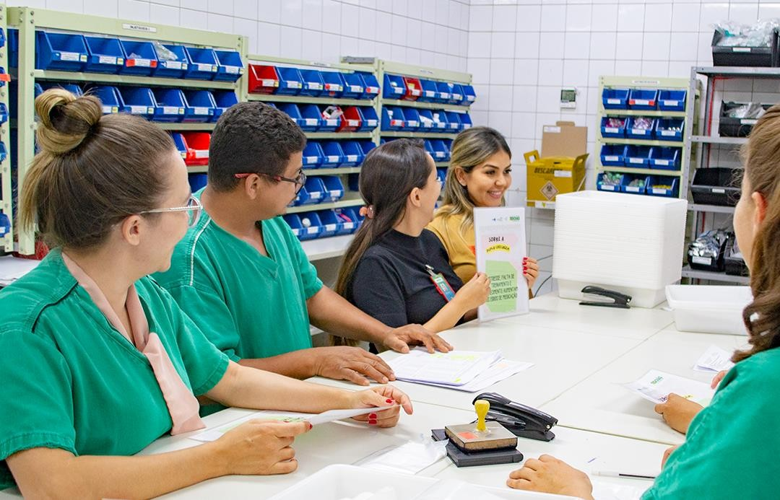

Figura 9 - Treinamento Farmácia

Laboratório de Análises clínicas

O Laboratório de análises clínicas do HERSO participa ativamente do diagnóstico clínico e tratamento dos pacientes da urgência, dos que estão nas unidades de internação e desde 2022, dos pacientes regulados para procedimentos eletivos. São executados em média 12.000 exames/mês nas áreas de: bioquímica, hematologia, urinálise, gasometria,

26

coagulação, parasitologia, citologia de líquidos e microbiologia. Exames da área de imunologia e anatomia patológica são enviados ao laboratório de apoio.
O Laboratório participa do Programa Nacional de Controle de Qualidade – PNCQ por meio dos ensaios de proficiência (Controle externo) e diariamente realiza controle interno, para garantir qualidade e confiabilidade das análises realizadas nas amostras dos pacientes. Em 2022, a unidade recebeu selo de excelência do programa por atingir média anual superior à 92% em todos os ensaios de proficiência. Vale ressaltar que o PNCQ é o maior programa de validação de testes do Brasil, atuando ainda em diversas associações científicas internacionais. Ele também é produtor de amostras-controle para Laboratórios Clínicos, Bancos de Sangue e organizações in vitro e alimentos que auxilia e oferece opções para o aprimoramento da qualidade destas empresas.
Há acordos entre os setores em relação ao tempo de liberação dos exames, sendo 240 minutos para os de rotina e 30 minutos para os solicitados com urgência. Estes dados são mensurados mensalmente e o objetivo é entregar os laudos com menor tempo, afim de fornecer agilidade à tomada de decisão do corpo clínico. São comunicados resultados críticos assim que identificados e entregues parciais de culturas aos setores, para garantir que as informações sobre o paciente sejam usadas para controle das doenças e consequente redução do tempo de permanência na unidade.
No mês de outubro não foi realizado treinamento para o Laboratório.

Agência Transfusional

O HERSO conta com uma unidade de Agência Transfusional que armazena hemocomponentes (Concentrado de Hemácias, Plasma Fresco Congelado e Crio precipitado) fornecidos pelo Hemocentro de Rio Verde. A unidade realiza exames imuno- hematológicos pré-transfusionais, atende às solicitações de transfusões e fornece hemocomponentes às unidades hospitalares de Santa Helena de Goiás (Unidades externas). A Agência Transfusional realiza controle de qualidade interno diariamente e participa do programa de qualidade externo promovido pela UFMG/ANVISA. Possui um Comitê Transfusional que realiza reuniões mensais para monitoramento das práticas hemoterápicas, visando o uso racional do sangue e a Hemovigilância. Durante esses encontros, são discutidos dados sobre as reações transfusionais e seus registros no NOTIVISA.
27

No mês de outubro de 2023, foram realizadas 132 transfusões sendo 118 no HERSO e demais em unidades externas, abaixo é apresentado o quantitativo de transfusões:

QUANTITATIVO DE TRANFUSÕES
Local: HERSO
Tipo | Taxa:
Concentrado de Hemácias | 63
Concentrado de Plaquetas | 22
Plasmas Frescos Congelados | 23
Crioprecipitados | 10
Total: | 118
QUANTITATIVO DE TRANFUSÕES
Local: Unidades Externas
Tipo | Taxa:
Concentrado de Hemácias | 11
Concentrado de Plaquetas | 00
Plasmas Frescos Congelados | 03
Crioprecipitados | 00
Total: | 14
No mês de outubro foi realizado o seguinte treinamento para a Agência pela sua gestão:
- Hemovigilância.

Serviço Especializado em Segurança e Medicina do Trabalho (SESMT)

O SESMT tem a finalidade de promover a saúde e proteger a integridade do trabalhador no local de trabalho. Suas regras de constituição e funcionamento encontram-se

28

previstas na Norma Regulamentadora de Segurança e Saúde no Trabalho – NR 4, trabalha em prol de tornar os locais de trabalho mais seguros, com avaliações periódicas em cada setor e projetos de melhorias no ambiente profissional, a fim de inibir acidentes de trabalho e doenças ocupacionais, garantindo a saúde e segurança dos colaboradores.
O SESMT é composto por:

- 1 Médico do Trabalho;

- 1 Engenheiro de Segurança do Trabalho;

- 1 Enfermeira do Trabalho;

- 3 Técnico em Segurança do Trabalho.

Entre suas principais atribuições podemos citar:

- Inspeções de área com o objetivo de identificar e previnir riscos;

- Inspecionar, orientar e fornecer Equipamentos de Proteção individual (EPI);

- Realizar treinamentos de saúde e segurança;

- Investigar acidentes e elaborar planos de ação;

- Atender a legislação vigente;

- Elaborar os Programas Legais tanto de medicina como de segurança do trabalho;
- Ações de conscientização sobre saúde e segurança;

- Controle e inspeção do sistema de combate a incêndio;

- Recebimento de atestado;

- Realização de exames ocupacionais;

- Atendimento médico ocupacional;

- Indicadores de saúde e segurança;

- Campanha de vacina

29

- Controle de armazenamento de materiais perfuro-cortantes nos setores;

- Saúde e segurança com empresas terceirizadas;

- Auxilio em ações da Comissão Interna de Prevenção de Acidentes (CIPA);

- Elaborar, preencher e assinar documentos de saúde ocupacional como o Programa de Controle Médico de Saúde Ocupacional (PCMSO) e o Laudo Técnico das Condições Ambientais de Trabalho (LTCAT);
- Controle dos laudos radiométricos e distribuição dos dosímetros.

Ações realizados pela equipe do SESMT no mês de outubro/2023:
TREINAMENTO CIPA

O Serviço Especializado em Segurança e em Medicina do Trabalho (SESMT) do HERSO lideraram o treinamento, que contou com a participação ativa dos membros eleitos e indicados da CIPA. Essa comissão desempenha um papel vital na promoção de um ambiente de trabalho seguro e saudável para todos os funcionários do hospital.

Durante o treinamento, os participantes receberam informações atualizadas sobre regulamentações de segurança no ambiente de trabalho, procedimentos de prevenção de acidentes, identificação de riscos e medidas de emergência. Além disso, o treinamento abordou questões relacionadas à saúde mental no local de trabalho, destacando a importância do bem-estar emocional dos colaboradores.

A iniciativa reflete o compromisso contínuo do HERSO com a segurança e a saúde de sua equipe, bem como sua adesão rigorosa às normas e regulamentações para garantir um ambiente de trabalho protegido e saudável. Com a realização desse treinamento, o hospital reforça seu papel como referência em boas práticas no setor de saúde e na promoção de um ambiente laboral seguro e acolhedor para todos os seus profissionais.

30

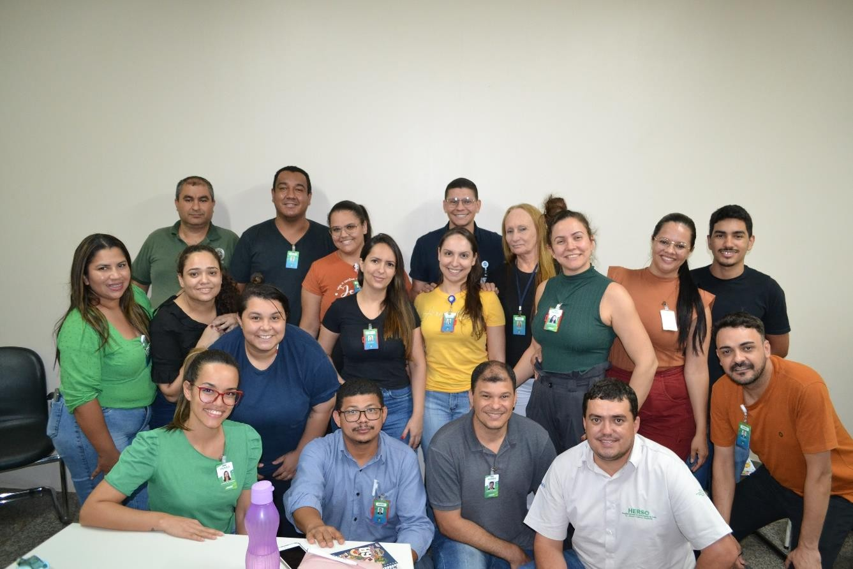
Figura 10 – Treinamento Cipeiros
POSSE CIPA

Posse aos novos membros da Comissão Interna de Prevenção de Acidentes (CIPA) para o biênio 2023/2024. A CIPA desempenha um papel fundamental na promoção da segurança e preservação do bem-estar dos colaboradores em qualquer ambiente de trabalho, sendo sua importância ainda mais notável em instituições de saúde. A posse dos novos membros para o período 2023/2024 reflete o compromisso sólido da Herso com a prevenção de acidentes e a otimização das condições laborais para sua equipe.
Esta iniciativa é um passo significativo na garantia da segurança ocupacional e na promoção de um ambiente de trabalho saudável e protegido para todos que compõem a equipe do Herso. A CIPA terá a missão crucial de identificar e mitigar riscos, contribuindo significativamente para a saúde e segurança de todos os profissionais que atuam no hospital. A ação é digna de reconhecimento, demonstrando o comprometimento da instituição em garantir um ambiente de trabalho seguro e protegido para seus colaboradores.

31

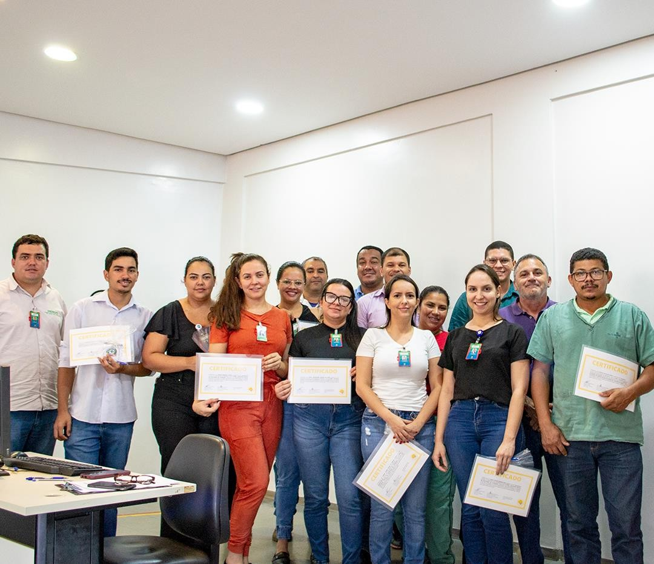
Figura 11 - Posso Cipa

GINASTICA LABORAL EM CAMPANHA AO OUTUBRO ROSA
Nos dias 24 a 26 deste mês, o Serviço Especializado em Segurança e Medicina do Trabalho (SESMT) do hospital promoveu uma iniciativa especial: a realização de sessões de Ginástica Laboral, em uma expressiva demonstração de apoio à campanha Outubro Rosa.
Essa ação reflete não apenas o compromisso do HERSO em promover um ambiente de trabalho saudável, mas também sua sensibilidade para com as questões de saúde que afetam especialmente as mulheres. Ao associar a prática da Ginástica Laboral à conscientização sobre o Outubro Rosa, o hospital reforça sua missão de cuidar das vidas de seus funcionários e, ao mesmo tempo, de apoiar causas de relevância social.
Este é um exemplo notável de como as instituições de saúde podem ir além da prestação de serviços médicos e abraçar um papel ativo na promoção da saúde e da conscientização. O HERSO continua a se destacar não apenas como um centro de assistência de excelência, mas como um defensor da saúde e do bem-estar de sua equipe e da comunidade.

32

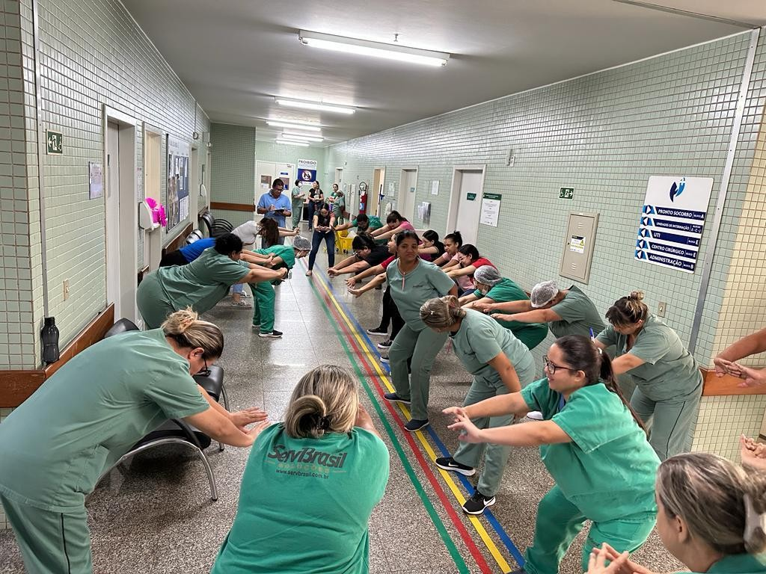
Figura 12 - Ginástica Laboral

Atividades realizadas pelo SESMT no mês de outubro/23:

AÇÕES REALIZADOS
Responsável: SESMT
Descrição | Quant.:
Controle de EPI’s – Itens entregues, exceto máscaras descartáveis | 168
Investigação – FRAT e CAT | 01
Atendimentos Médicos | 06
Integração de Segurança para novos colaboradores | 05
Exames periódicos | 38
Retorno ao trabalho | 01
Exames Admissionais | 06
Exames Demissionais | 06

33

AÇÕES REALIZADOS
Responsável: SESMT
Descrição | Quant.:
APR para terceiras | 00
Notificação de colaboradores em desacordo a NR 32 | 03
Visita técnica de Saúde e Segurança no Trabalho | 43
Teste de alarme sonoro | 01
Inspeção do sistema de hidrantes | 01
Inspeção em lâmpadas de Emergência | 01
Inspeção em extintores | 01
Inspeção em caixa de perfuros cortantes | 27
Realocação de gestantes | 02
Atestados Recebidos | 161
Campanha de vacinação | 00
Sistema de combate a incêndio da unidade é composto por:

- Sistema de alarme sonoro;

- Sistema de luz de emergência;

- Sistema de 12 Hidratantes com acionamento de alarme;

- Extintores de incêndios (74 unidades distribuídos na unidade entre extintores (PQS 6KG, PQS 4KG, AP 10 LT, CO2 6KG) conforme necessidade prevista.

Comissões Técnicas Hospitalares

As comissões são formadas por profissionais técnicos, como médicos e enfermeiros, coordenadores, supervisores e diretoria, mensalmente até o dia 10 de todos os meses são realizadas reuniões para tratar dos assuntos pertinentes a cada área, têm como
34

principal função servir de instrumento de gestão para garantir maior segurança ao paciente. O principal papel das comissões é a melhoria contínua dos processos internos, desenvolver e apresentar propostas de modernização dos atendimentos e aperfeiçoamento da rotina, tendo como foco central sempre a melhor qualidade no atendimento prestado ao paciente.
Comissões atuantes no HERSO:

- Comissão de Revisão de Prontuários;
- Comissão de Revisão de Óbitos;
- Comissão de Ética Médica;
- Comissão de Ética em Enfermagem;
- Comissão de Controle de Infecção Hospitalar;
- Comissão Intra-Hospitalar de Doação de Órgãos e Tecidos para Transplantes (CIHDOTT);
- Comissão Interna de Prevenção de Acidentes (CIPA);
- Comissão de Documentação Médica e Estatística;
- Comitê de Ética em Pesquisa (CEP);
- Comissão da Equipe Multiprofissional de Terapia Nutricional (EMTN);
- Comissão de Farmácia e Terapêutica;
- Comissão de Proteção Radiológica;
- Comissão de Biossegurança;
- Comissão de Gerenciamento de Resíduos de Serviços de Saúde;
- Comitê Transfusional;
- Comissão Interna de Qualidade;
- Comissão de Humanização;
- Comissão de Segurança do Paciente (CSP);
- Comissão de Padronização de Produtos para Saúde;
- Comissão de Integridade da Pele;
- Comissão de Acidentes com Material Biológico (CAMB);
- Comitê de Gerenciamento de Pacientes com Risco de Longa Permanência.

EVENTOS E AÇÕES

Ações outubro/2023:
OUTUBRO ROSA

35

À ação foi realizada no dia (18), sendo uma palestra sobre o auto exame e a prevenção do câncer de mama.
Sob o inspirador lema “Se Toca, Mulher”, o HERSO intensificou esforços para conscientizar o público sobre a importância do autoexame como uma ferramenta crucial na detecção precoce do câncer de mama. A palestrante, Dejacy Marques, que atua como Técnica de Enfermagem e é responsável pela realização de mamografias no município de Santa Helena de Goiás há mais de três anos, enfatizou a necessidade de realizar o exame de mamografia e o Papanicolau anualmente.
Essa iniciativa do Hospital Estadual de Santa Helena de Goiás Dr. Albanir Faleiros Machado não apenas realça a relevância do autoexame na prevenção do câncer de mama, mas também destaca o compromisso contínuo da instituição e do governo estadual em promover a saúde e o bem-estar da comunidade. A conscientização gerada por essa ação é um passo fundamental na luta contra o câncer de mama e na promoção da saúde tanto feminina quanto masculina.
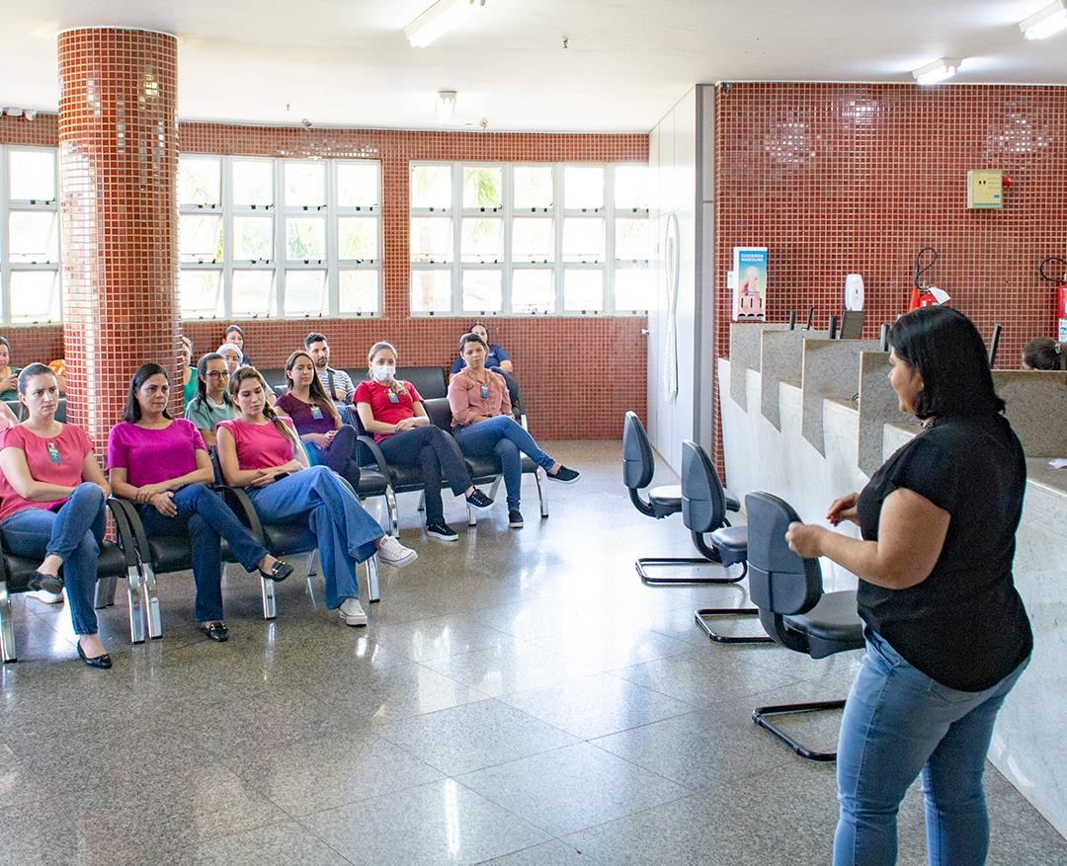
Figura 13 - Palestra sobre o outubro Rosa

36

TOUCAS ROSAS PARA ASSISTÊNCIA
Em sequência as ações de alusão ao outubro Rosa, a responsável pelo Núcleo de Segurança do Paciente disponibilizo aos profissionais que estavam de plantão no respectivo dia, toucas rosas. O Herso está alinhado na busca da conscientização, prevenção e cuidado com o Câncer de Mama. Foram diversas ações realizadas no dia 18, que intensificam o compromisso contínuo da instituição e do Governo Estadual em promover a saúde e o bem- estar da comunidade.
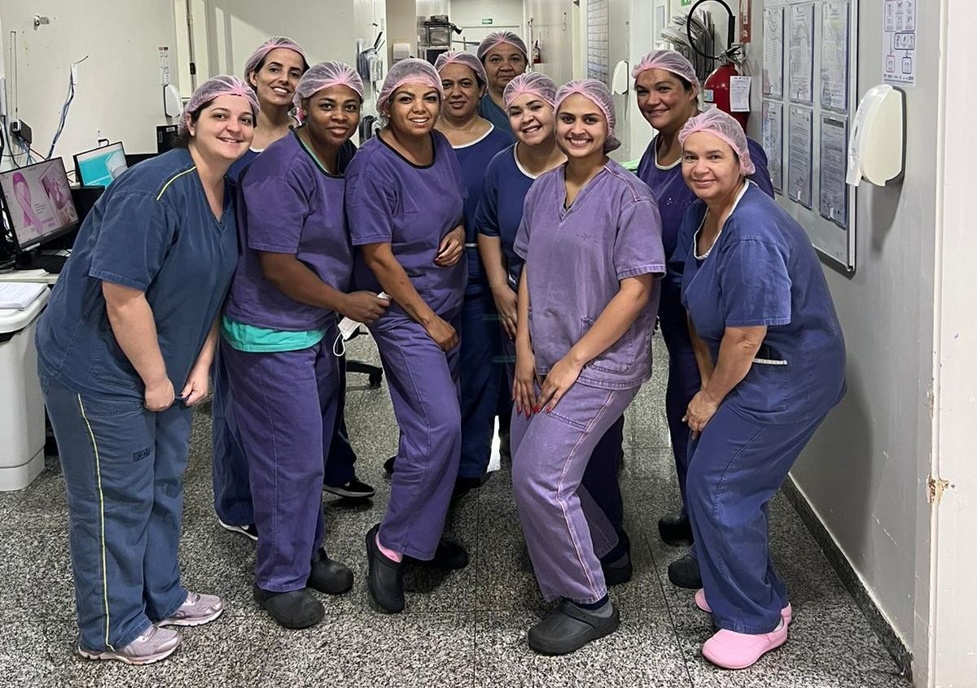

Figura 14 - Equipe do Centro Cirúrgico com toucas rosa

ESTATÍSTICA

Dados Estatísticos

INTERNAÇÕES (SAÍDAS HOSPITALARES)

Unidades de Internação | Meta | Realizado
Clínica Cirúrgica | 494 | 141
Clínica Cirúrgica Ortopédica |  | 168

37

Clínica Médica Adulta |  | 61
Clínica Médica Pediátrica |  | 5
UTI Adulto I |  | 7
UTI Adulto II |  | 5
Leito dia |  | 13
Total de saídas: |  | 400
Total de saídas pela Meta Contratual:1 |  | 375

ATENDIMENTO AMBULATORIAL – MÉDICAS

Total de Atendimentos | Meta | Realizado
 | 800 | 1.052

Especialidades | Meta | Realizado
Cirurgia Geral | 800 | 408
Cirurgia Vascular |  | 22
Neurocirurgia |  | 10
Ortopedia/Traumatologia |  | 397
Urologia |  | 0
Gastroenterologia |  | 150
Cardiologia |  | 65
Total de Atendimentos Médicos: | 800 | 1.052

ATENDIMENTO AMBULATORIAL – NÃO MÉDICAS

Especialidades | Meta | Realizado
Enfermagem | 873 | 490
Fisioterapia |  | 227
Psicologia |  | 185

¹ Para total de saídas de meta, são consideradas as saídas hospitalares nos setores de Clinica Cirúrgica, Clinica Cirúrgica Ortopédica, Clínica Médica Adulto e Clínica Pediátrica.

38

Especialidades | Meta | Realizado
Nutricionista |  | 161
Farmácia |  | 111
Cirurgião Dentista/Buco Maxilo |  | 16
Total de Atendimentos Não Médicos: | 873 | 1.190

ATENDIMENTO LEITO DIA

Total de Atendimentos | Meta | Realizado
 | 132 | 53

SADT EXTERNO – EXAMES

Exames | Meta | Realizado
Colangiopancreatografia Retrógrada  Endoscópica - CPRE | 15 | 15
Raio-X | 700 | 831
Eletrocardiograma | 100 | 130
Tomografia Computadorizada | 300 | 493
Total: | 1.115 | 1.469

SADT Externo
Ultrassonografia | 28

INTERNAÇÃO:

INTERNAÇÃO | 595
UTI ADULTO I | 39
UTI ADULTO II | 41

39

TAXA DE OCUPAÇÃO HOSPITALAR

Realizado | 76,44%

TAXA DE OCUPAÇÃO HOSPITALAR POR CLÍNICAS

Unidades de Internação | Taxa:
Clínica Médica Adulto | 80,88%
Clínica Cirúrgica | 85,40%
Clínica Cirúrgica Ortopédica | 83,33%
Clínica Médica Pediátrica | 4,03%
UTI Adulto I | 87,29%
UTI Adulto II | 86,46%
Leito dia | 12,90%
Total: | 76,44%
Porcentagem Geral de Ocupação | 76,44%
Porcentagem Geral de Desocupação | 23,56%
Substituição de Leitos | 1,52
Índice de Intervalo de Substituição | 36:31:38

MÉDIA DE PERMANÊNCIA HOSPITALAR

Unidades de Internação | Taxa:
Média de Permanência | 4,94
Internação | 595
UTI Adulto I (Internação + trans. Entrada) | 39
UTI Adulto II (Internação + trans. Entrada) | 41
Taxa de Ocupação: | 76,44%

40

Taxa de Infecção Hospitalar: | 3,36%

MÉDIA DE PERMANÊNCIA HOSPITALAR POR CLÍNICA

Unidades de Internação | Taxa:
Clínica Médica Adulto | 1,96
Clínica Cirúrgica | 1,84
Clínica Cirúrgica Ortopédica | 4,52
Clínica Médica Pediátrica | 2,00
UTI Adulto I | 7,68
UTI Adulto II | 5,35
Leito dia | 0,29
Média Geral de Permanência: | 4,94

ÍNDICE DE INTERVALO DE SUBSTITUIÇÃO DE HORAS

Unidades de Internação | Taxa:
Clínica Médica Adulto | 11:08:34
Clínica Cirúrgica | 7:33:06
Clínica Cirúrgica Ortopédica | 21:42:08
Clínica Médica Pediátrica | 1142:24:00
UTI Adulto I | 26:49:25
UTI Adulto II | 20:06:29
Leito dia | 46:17:09
Geral: | 36:31:38

41

INDICADORES DE DESEMPENHO

INDICADORES DE DESEMPENHO – 2º TERMO ADITIVO
Indicador de Desempenho | Meta Mensal | Realizado
Taxa de Ocupação Hospitalar | ≥ 85% | 76,44%
Total de Pacientes-dia |  | 1.911
Total de Leito operacionais-dia do  período |  | 2.500
Média de Permanência Hospitalar | ≤ 5 dias | 4,94
Total de Pacientes-dia |  | 1.911
Total de Saídas no período |  | 387
Índice de Intervalo de Substituição  (horas) | ≤ 21 | 36:31:38
Taxa de Ocupação Hospitalar |  | 76,44%
Média de Permanência hospitalar |  | 4,94
Taxa de Readmissão em UTI (48  horas) | ≤ 5% | 4,23%
N° de Retornos em até 48 horas |  | 3
N° de Saídas da UTI, por alta |  | 71
Taxa de Readmissão Hospitalar (0 e  29 dias) | ≤ 20% | 0,96%
N° de pacientes readmitidos entre 0 e  29 dias da última alta hospitalar |  | 4
N° total de atendimentos |  | 416
Percentual de Ocorrência de Glosas | ≤ 7% | 0,24%(referente
42

INDICADORES DE DESEMPENHO – 2º TERMO ADITIVO
Indicador de Desempenho | Meta Mensal | Realizado
no Sistema de Informação Hospitalar  (SIH)/DATASUS |  | a setembro)
Total de procedimentos rejeitados no  SIH |  | 1 (referente a  setembro)
Total de procedimentos apresentados  do SIH |  | 415
Percentual de Suspensão de Cirurgias Eletivas por Condições  Operacionais | ≤5% | 5,13%
N° de cirurgias eletivas suspensas |  | 8
N° de cirurgias eletivas (mapa  cirúrgico) |  | 156
Percentual de cirurgias eletivas realizadas com TMAT (Tempo máximo aceitável para tratamento)  expirado (↓) para o primeiro ano | ≤50% | 0,73%
Nº de cirurgias realizadas com TMAT  expirado |  | 1
Nº de cirurgias eletivas em lista de  espera e encaminhado para unidade |  | 137
Percentual de cirurgias eletivas realizadas com TMAT (Tempo máximo aceitável para tratamento)  expirado (↓) para o segundo ano | ≤25% | 0
Nº de cirurgias realizadas com TMAT  expirado |  | 0
Nº de cirurgias eletivas em lista de  espera e encaminhado para unidade |  | 0
43

INDICADORES DE DESEMPENHO – 2º TERMO ADITIVO
Indicador de Desempenho | Meta Mensal | Realizado
Razão do quantitativo de consultas  ofertadas | 1 | 1,80
N° de consultas ofertadas |  | 3.019
N° de consultas propostas na meta  da unidade |  | 1.673
Percentual de exames de imagem com resultado disponibilizado em até  10 dias | ≥70% | 99,44%
N° de exames de imagem entregues  em até 10 dias |  | 1.966
Total de exames de imagem  realizados no período multiplicado |  | 1.977
Percentual de Casos de Doenças/ Agravos/ Eventos de Notificação Compulsório Imediata (DAEI)  Digitadas Oportunamente - Até 7 dias | ≥ 80% | 100%
N° total de casos de DAEI digitadas  em tempo oportuno - 7 dias |  | 51
N° total de casos de DAEI digitadas  (no período/mês) |  | 51
Percentual de Casos de Doenças/ Agravos/ Eventos de Notificação Compulsório Imediata (DAEI) Investigadas Oportunamente - Até 48  horas da data da notificação | ≥ 80% | 100%
N° total de casos de DAEI  investigadas em tempo oportuno - Até 48 horas da data da notificação |  | 7
44

INDICADORES DE DESEMPENHO – 2º TERMO ADITIVO
Indicador de Desempenho | Meta Mensal | Realizado
N° de casos de DAEI notificados |  | 7

AUTORIZAÇÃO DE INTERNAÇÃO HOSPITALAR

Total de AIH’s Apresentadas | Realizado
AIH’S Apresentadas | 415
Saídas | 387
Taxa (%) | 107

SERVIÇO DE ATENDIMENTO AO USUÁRIO (SAU)

Descrição: | Realizado
Avaliação Bom e Ótimo | 529
Pessoas Pesquisadas | 536
Queixas Recebidas | 40
Queixas Resolvidas | 7
Índice de Satisfação do Usuário | 98,72%

TAXA DE SATISFAÇÃO

Indicadores | Realizado | Total | (%)
Ótimo | 3.458 | 5.222 | 66,22%
Bom | 1.697 |  | 32,50%
Regular | 67 |  | 1,25%
Ruim | 0 |  | 0,00%
Taxa de Satisfação | 5.155 |  | 98,72%
Insatisfação | 67 |  | 1,28%

45

CONTROLE DE INFECÇÃO HOSPITALAR

Realizado
Taxa de Infecção Hospitalar | 3,36%

TAXA DE MORTALIDADE OPERATÓRIA

Realizado
Mortalidade Operatória | 1,23%
Mortalidade Institucional | 3,62%
Taxa de Cirurgia de  Urgência/Emergência | 25,00%

ATENDIMENTOS URGÊNCIA/EMERGÊNCIA

Realizado
Atendimentos Realizados | 412
Interconsultas | 9
Total: | 421

CIRURGIAS REALIZADAS

Realizado | 324

CIRURGIAS PROGRAMADAS (Eletivas NIR)

Quantidade de Cirurgias | Meta | Realizado
 | 200 | 134

CIRURGIAS POR ESPECIALIDADES

Especialidade | Realizado
Buco-maxilo | 5
Cirurgia Geral | 157

46

Especialidade | Realizado
Cirurgia Torácica | 0
Cirurgia Vascular | 12
Neurocirurgia | 6
Ortopedia | 144
Pediatria | 0
Total Realizado: | 324

CIRURGIAS POR TIPO

Realizado
Urgência | 81
Eletivas | 243
Total Realizado: | 324

CIRURGIAS POR PORTE

Realizado
Pequenas | 189
Médias | 81
Grandes | 54
Total Realizado: | 324

CIRURGIAS POR GRAU DE CONTAMINAÇÃO

Realizado
Limpa | 202
Contaminada | 30
Potencialmente Contaminada | 77
Infectada | 15
Total Realizado: | 324

47

PROCEDIMENTOS CIRÚRGICOS POR ESPECIALIDADE

Especialidade | Realizado
Buco-maxilo | 6
Cirurgia Geral | 176
Cirurgia Torácica | 0
Cirurgia Vascular | 15
Neurocirurgia | 6
Ortopedia | 155
Pediatria | 0
Total Realizado: | 358

PROCEDIMENTOS CIRÚRGICOS POR PORTE

Realizado
Pequenas | 196
Médias | 92
Grandes | 70
Total Realizado: | 358

ANESTESIAS POR UNIDADE

Especialidade | Realizado
Clínica Médica Adulto | 43
Clínica Cirúrgica | 46
Clínica Cirúrgica Ortopédica | 236
Clínica Médica Pediátrica | 6
UTI Adulto I e II | 19
Sala Vermelha | 13
Sala Amarela | 48
Sala de Obs. Feminina | 49
Sala de Obs. Masculina | 69

48

Especialidade | Realizado
Total Realizado: | 529

ANESTESIAS POR TIPO

Especialidade | Realizado
Analgesia | 0
Local | 10
Geral | 80
Peridural | 3
Raquidiana | 153
Bloqueio | 62
Sedação | 221
Outras | 0
Total Realizado: | 529

TAXA DE CIRURGIAS DE URGÊNCIA REALIZADAS

Realizado
N° de Cirurgias | 324
Cirurgias de Urgência | 81
Taxa de Cirurgias de Urgência: | 25%

MOTIVOS DE OCORRÊNCIAS CIRÚRGICAS

Motivos | Realizados
Acidente de Trabalho | 14
Ac. De Trânsito (Não Especificado) | 0
Ac. De Trânsito (Bicicleta) | 5
Ac. De Trânsito (Carro) | 13
Ac. De Trânsito (Moto) | 56
Ac. De Trânsito (Caminhão) | 0

49

Motivos | Realizados
Acidente Domiciliar | 4
Agressão Física/Espancamento | 6
Atropelamento | 5
Clínicos Eletivos | 59
Ferimento (Arma de Fogo) | 2
Ferimento (Arma Branca) | 2
Queda da própria altura | 35
Outras | 123
Total Realizado: | 324

SADT INTERNO

Motivos | Realizados
Análises Clínicas e Sorologias | 11.889
Anatomia Patológica | 66
Ecocardiograma | 0
Eletrocardiografia | 41
Endoscopia | 3
Hemodiálise | 28
Hemoterapia | 132
Radiologia | 404
Tomografia | 202
Ultrassonografia | 9
Total Realizado: | 12.774

50

Registra-se neste documento os relatos das ações e atividades desenvolvidas no período de 01 a 31 de outubro de 2023 pelo Instituto de Planejamento e Gestão de Serviços Especializados - IPGSE na gestão e operacionalização do Hospital Estadual de Santa Helena de Goiás Dr. Albanir Faleiros Machado - HERSO, no cumprimento do 2º Termo Aditivo do Contrato de Gestão nº 88/2022 - SES/GO.

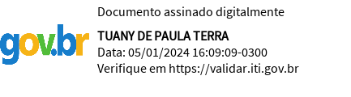
Tuany de Paula Terra

DIRETORA ADMINISTRATIVA
Hospital Estadual de Santa Helena de Goiás Dr. Albanir Faleiros Machado (HERSO)

Etiene Carla Miranda

SUPERINTENDENTE TÉCNICO

Instituto de Planejamento e Gestão de Serviços Especializados (IPGSE)

Rio Verde – GO, 10 de novembro de 2023.

51

